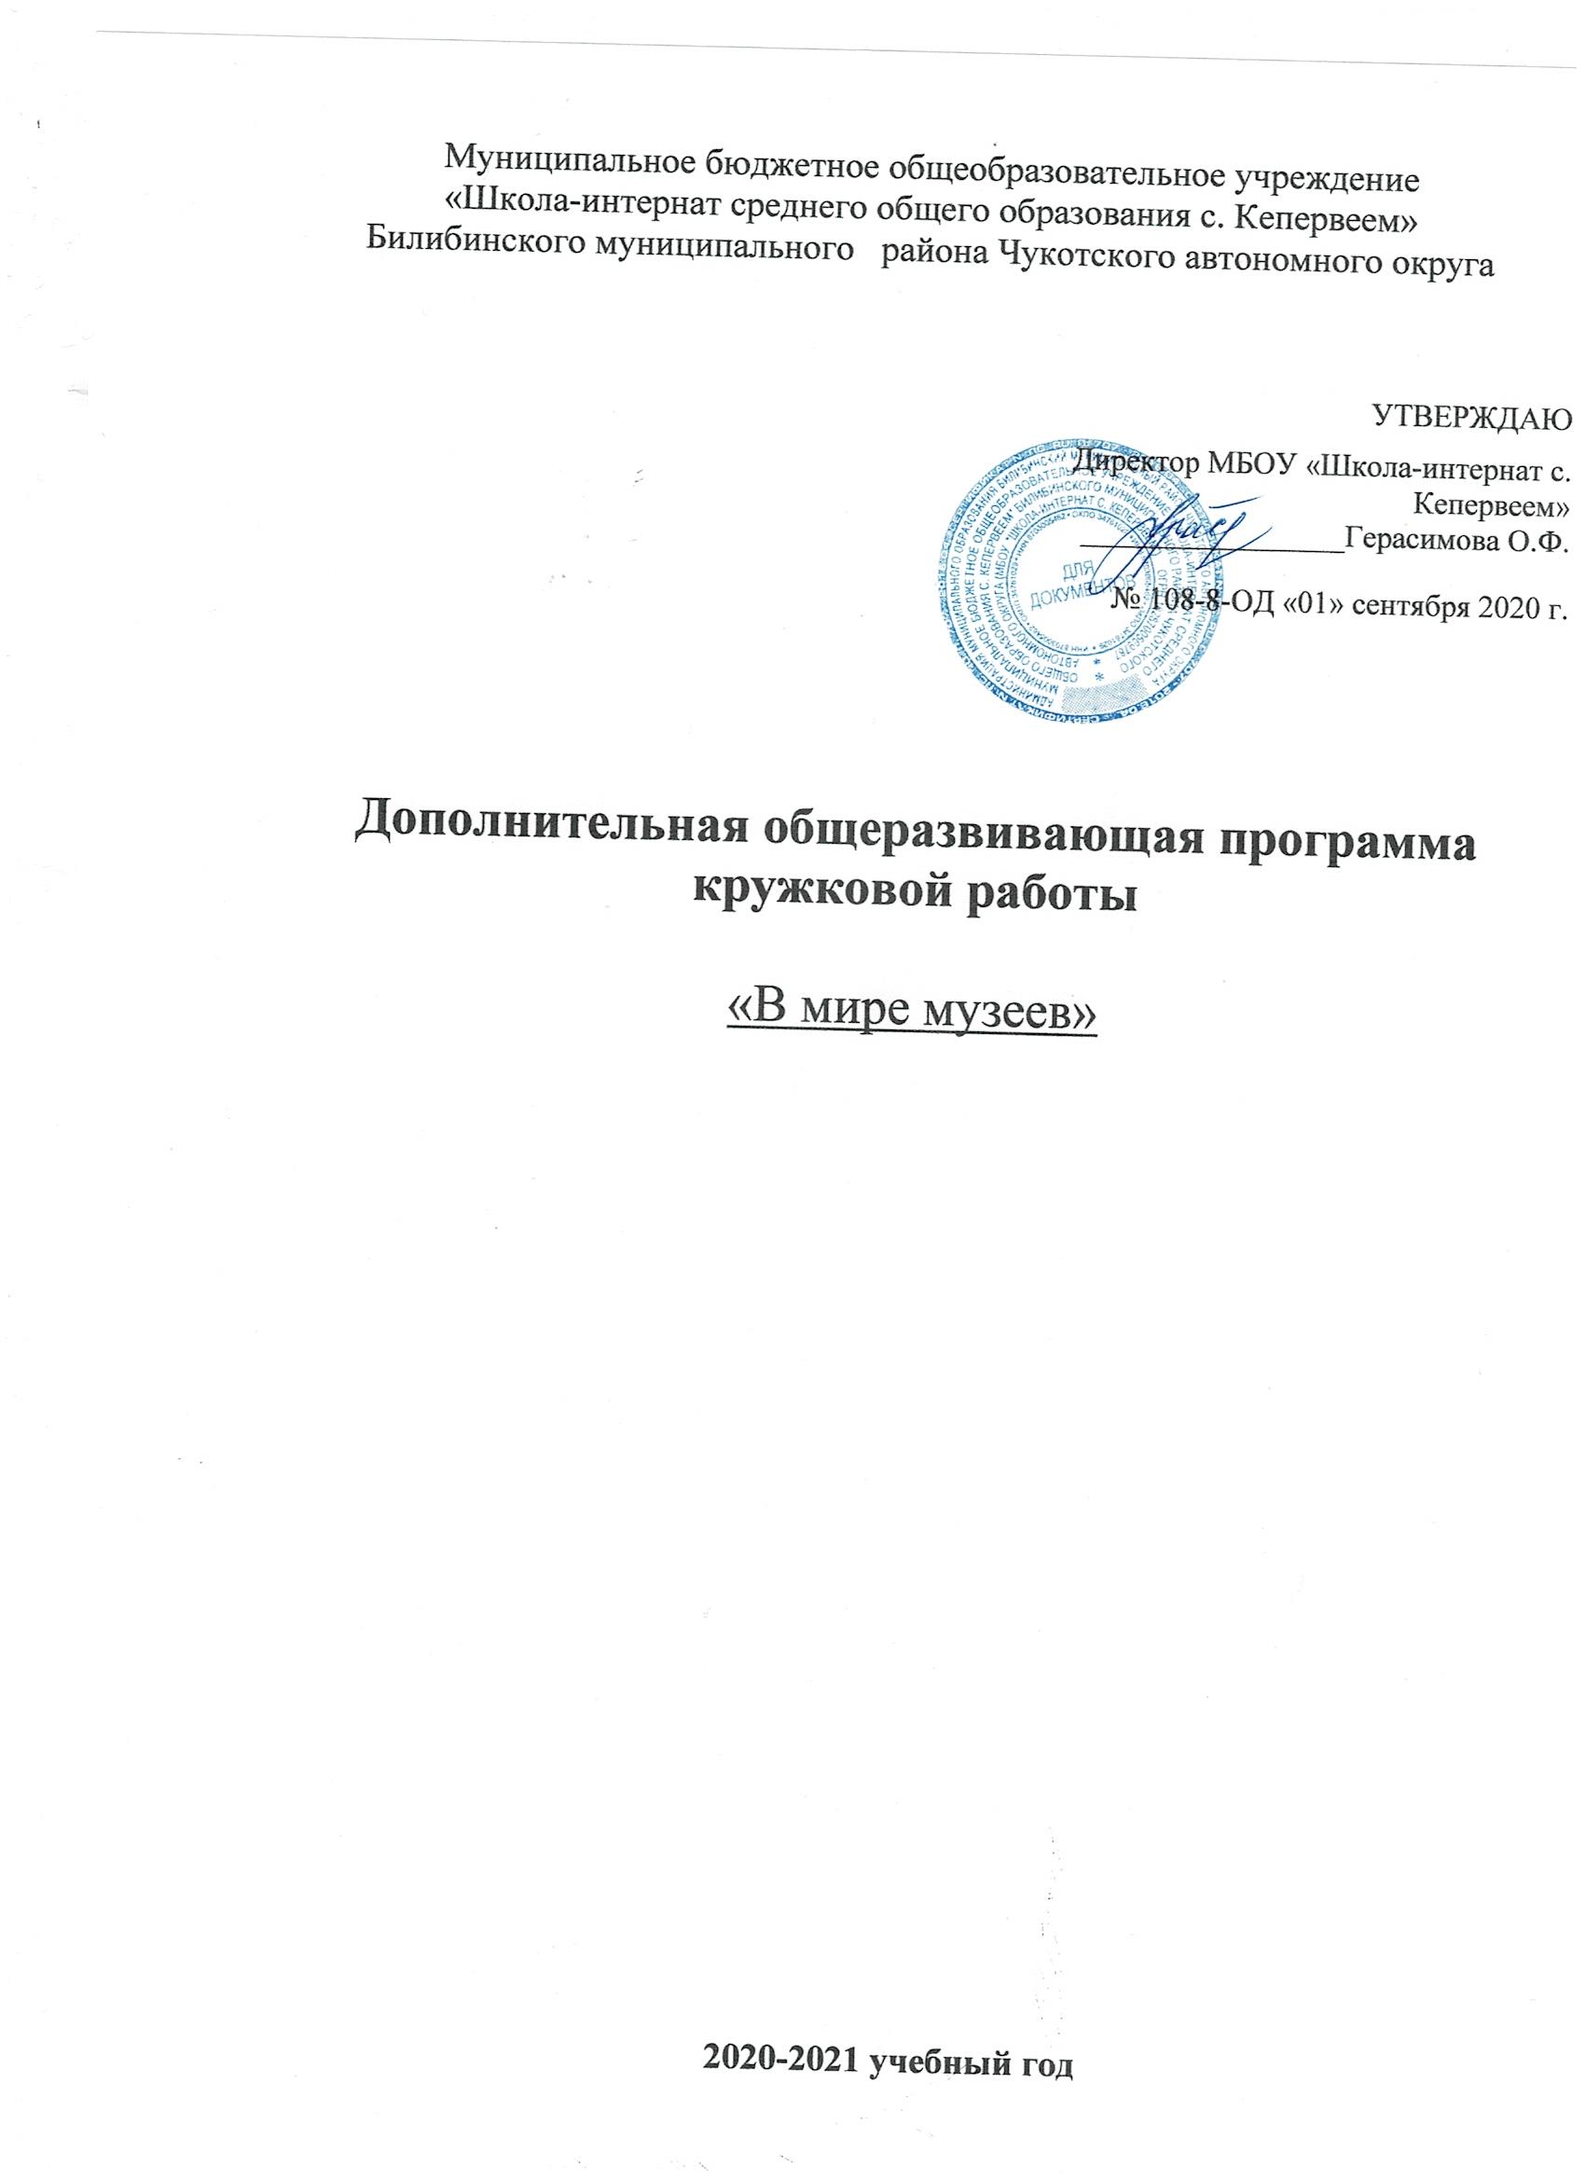

Муниципальное бюджетное общеобразовательное учреждение
«Школа-интернат среднего общего образования с. Кепервеем»
Билибинского муниципального района Чукотского автономного округа

УТВЕРЖДАЮ
Директор МБОУ «Школа-интернат с. Кепервеем»
_________________Герасимова О.Ф.
№ 108-8-ОД «01» сентября 2020 г.

Дополнительная общеразвивающая программа
кружковой работы

«В мире музеев»

2020-2021 учебный год

Пояснительная записка

Одной из важнейших задач современной школы России является воспитание патриотизма у обучающихся. Ныне эта черта личности подвергается серьёзным испытаниям. Существенно изменилось Отечество. Пересматривается его прошлое, тревожит настоящее и пугает своей неопределённостью будущее.
Важнейшая миссия педагога – воспитать у юного поколения патриотизм, т.е. уважение к предкам, любовь к Родине, своему народу, сохранять традиции своей страны, формировать у школьников чувство национального самосознания. Без Родины нет человека, индивидуальности, личности. Утеряв Родину, человек теряет себя, своё лицо.
У истинного патриота развито чувство долга перед Родиной, народом, выражающееся в ответственности за свою страну, её честь, достоинство, могущество, независимость.
С этими задачами прекрасно справляется школьный музей.
Целью данной программы является создание условий для развития школьного и музейного движения в образовательном пространстве МБОУ «Школа – интернат с. Кепервеем».
Целью создания и деятельности школьного музея является всемерное содействие развитию коммуникативных компетенций, навыков исследовательской работы обучающихся, поддержке творческих способностей детей, формированию интереса к отечественной культуре и уважительного отношения к нравственным ценностям прошлых поколений. Музей должен стать не просто особым учебным кабинетом школы, но одним из воспитательных центров открытого образовательного пространства.
Цель музейной деятельности – формирование чувства ответственности за сохранение природных богатств, художественной культуры края, гордости за своё Отечество, школу, семью, т.е. чувства сопричастности к прошлому и настоящему малой Родины. Школьный музей, являясь частью открытого образовательного пространства, призван быть координатором военно – патриотической деятельности образовательного Учреждения, связующей нитью между школой и другими учреждениями культуры, общественными организациями.
Для достижения цели программы решаются следующие задачи:
-активизация работы музея образовательного учреждения, расширение сферы и методов использования его воспитательного потенциала;
-выявление и дальнейшее развитие творческих способностей юных исследователей, экспозиционеров, экскурсоводов;
-укрепление связей между образовательным учреждением, учреждениями культуры, общественными организациями для решения задач воспитания у детей и учащейся молодёжи чувства гражданственности и патриотизма, уважения и бережного отношения к национальной и русской культуре, воспитания толерантности по отношению к иным культурам и традициям, народам, введения в состав основополагающих понятий молодёжи термина «культура мира».
Одной из основных задач школьного музея является воспитание патриотического сознания школьников. Как известно, музей осуществляет связь времён. Он даёт нам уникальную возможность сделать своими союзниками в организации учебно – воспитательного процесса поколения тех, кто жил до нас, воспользоваться их опытом в области науки, культуры, образования. Прошлое не исчезает бесследно, оно пробивается в настоящее, оставляя тысячи свидетельств своего существования в виде памятников материальной и духовной культуры, которые хранят и пропагандируют музеи.
Стержнем любого музея является история. Это может быть история семьи, школы, отдельного выпускника, педагога. В каждом из таких свидетельств отражается какая – то частица истории. Из таких фрагментов в конечном итоге складывается история человеческого общества.
Основополагающим для музейной теории и практики является принцип историзма. Этот принцип предполагает соблюдение трёх важнейших условий: рассмотрение явлений и предметов в их взаимосвязи; оценка явлений и предметов с точки зрения их места в общеисторическом, цивилизационном процессе; изучение истории в свете современности.
Постоянное увеличение потока информации познавательного процесса, при котором обучающиеся параллельно с освоением определённого запаса знаний, удовлетворяют потребности в самостоятельном «написании» истории.
Требования к уровню подготовки обучающихся
Обучащиеся научатся:
—работать с источниками разных типов: как с вещественными, так и с письменными, устными и информационными;
—находить и осуществлять отбор нужной информации;
— анализировать источники по заданным критериям;
—высказывать свою точку зрения, приводить аргументы;
—наблюдать, описывать, строить тексты, отвечать на вопросы;
—находить причины и следствия событий, происходящих в историко - географическом пространстве;
—сравнивать свой образ жизни с образом жизни людей, живших в другом времени или в другом географическом пространстве;
—выделять общее и частное в поведении людей и явлениях культуры;
—вести записи при работе с документами.
Благодаря работе в музее школьники получат опыт научно-исследовательской работы, возможность включиться в социально значимую деятельность по сохранению историко-культурного наследия школы. Примут участие в реализации социальнозначимых проектов, проводимых в учебном учреждении. Обучение может осуществляться в форме сюжетных игр, музейных уроков, экскурсий, практической работы с фондами школьного музея, экспедиций.
Особая музейная среда расширяет и оживляет процесс познания истории, а занятия, проходящие в форме игры, дают возможность детям совершить увлекательное путешествие в прошлое страны, познакомиться с бытом и нравами наших далёких предков, погрузиться в атмосферу сказок, старинных обрядов и фольклора.
Личностные результаты представлены двумя группами целей. Одна группа относится к личности субъекта обучения. Это:
∙ готовность и способность к саморазвитию и самообучению,
∙достаточно высокий уровень учебной мотивации, самоконтроля и самооценки;
∙личностные качества, позволяющие успешно осуществлять учебную деятельность и взаимодействие с ее участниками.
Другая группа целей передает социальную позицию школьника, сформированность его ценностного взгляда на окружающий мир. Это:
∙ формирование основ российской гражданской идентичности, воспитание чувства гордости за достижения своих односельчан;
∙ воспитание уважительного отношения к своему селу, его истории, любви к родному краю, своей семье, гуманного отношения, толерантности к людям, независимо от возраста, национальности, вероисповедания;
∙ понимание роли человека в обществе, принятие норм нравственного поведения в природе, обществе, правильного взаимодействия со взрослыми и сверстниками;
∙ формирование основ экологической культуры, понимание ценности любой жизни, освоение правил индивидуальной безопасной жизни с учетом изменений среды обитания.
Предметные результаты обучения нацелены на решение, прежде всего, образовательных задач:
∙ осознание целостности окружающего мира, расширение знаний о разных его сторонах и объектах;
∙ обнаружение и установление элементарных связей и зависимостей в природе и обществе;
∙ овладение наиболее существенными методами изучения окружающего мира (наблюдения, опыт, эксперимент, измерение);
∙ использование полученных знаний в продуктивной и преобразующей деятельности;
. расширение кругозора и культурного опыта школьника, формирование умения воспринимать мир не только рационально, но и образно.
В соответствии со стандартом второго поколения при отборе содержания обучения и конструировании его методики особое внимание уделяется освоению метапредметных результатов естественнонаучного и обществоведческого образования. Достижения в области метапредметных результатов позволяет рассматривать учебную деятельность как ведущую деятельность младшего школьника и обеспечить формирование новообразований в его психической и личностной сфере. С этой целью в программе выделен специальный раздел «Универсальные учебные действия», содержание которого определяет круг общеучебных и универсальных умений, успешно формирующихся средствами данного предмета. Среди метапредметных результатов особое место занимают познавательные, регулятивные и коммуникативные действия:
∙ познавательные как способность применять для решения учебных и практических задач различные умственные операции (сравнение, обобщение, анализ, доказательства и др.);
∙ регулятивные как владение способами организации, планирования различных видов деятельности (репродуктивной, поисковой, исследовательской, творческой), понимание специфики каждой; коммуникативные как способности в связной логически целесообразной форме речи передать результаты изучения объектов окружающего мира; владение рассуждением, описанием повествованием.
Особое место среди метапредметных универсальных действий занимают способы получения, анализа и обработки информации (обобщение, классификация, чтение и др.), методы представления полученной информации (моделирование, конструирование, рассуждение, описание и др.).
Оценка результативности:
∙ подведение итогов работы в кружке (опрос, анкетирование, выпуск газеты, вечер отдыха);
∙ участие в различных конкурсах; проведение конференции по итогам краеведческих исследований.
Принципы работы школьного музея
Существующая практика музейного дела выявила необходимость соблюдения в данном виде деятельности следующих принципов.
Систематическая связь с уроками, со всем учебно-воспитательным процессом. Проведение научного и учебно-исследовательского поиска, включающего в себя краеведение как базу развития и деятельности школьного музея.
Использование в учебно-воспитательном процессе разнообразных приёмов и форм учебной и внеучебной работы музейных уроков, школьных лекций, семинаров, научно-практических конференций, поисковой и проектной деятельности, шефской помощи ветеранам и др.
Самостоятельность, творческая инициатива обучающихся, выступающая важнейшим фактором создания и жизни музея.
Помощь руководителю музея, Совету музея со стороны учительского коллектива, ветеранов педагогического труда.
Связь с общественностью, с ветеранами войны и труда, ветеранами локальных войн, ветеранами педагогического труда.
Обеспечение единства познавательного и эмоционального начал в содержании экспозиции, проведении экскурсий, во всей деятельности музея.
Строгий учёт, правильное хранение и экспонирование собранных материалов. Организация постоянных связей с государственными музеями и архивами, их научно-методическая помощь школьным музеям.

Формы работы в школьном музее
Учебная работа
- практическая работа на местности;
- учебные экскурсии вне музея;
- уроки в музее;
- экскурсии в музее;
- самостоятельное изучение.
Воспитательная работа:
- кружки, экскурсии, походы;
- туристические поездки;
- встречи, читательские конференции;
вне музея;
- встречи, сборы, собрания;
- экскурсии, встречи в музее

В основу программы положен системно-деятельности подход, целью которого является:
1. научить обучающихся самостоятельно учиться;
2.помочь освоить ключевые компетенции (умения), которые позволят им успешно социализироваться в современном мире.
В ходе реализации программы используются технологии проектного обучения, интерактивных технологий, личностно-ориентированного подхода. ИКТ-технологии позволяют обучающимся не только осуществлять поисковую и исследовательскую работу, но совершать виртуальные экскурсии во многие музеи России, которые посмотреть во очию им не предоставляется возможности.

Срок реализации, продолжительность образовательной программы.
Программа рассчитана на 1 год обучения.
Режим занятий
Занятия проводятся 2 раза в неделю по 40 минут
Во время занятий предусмотрены 10 минутные перерывы для снятия напряжения и отдыха.
Возраст обучающихся, участвующих в реализации данной образовательной программы 7–17 лет. Обучающиеся этого возраста способны на высоком уровне усваивать разнообразную информацию социально – педагогическом направление.

План работы Совета школьного музея «Кырыткын»

на 2020 – 2021 учебный год

№ п/п | Мероприятие | Дата | Ответственный
Организационные мероприятия
1 | Отчет совета музея за прошедший год | Сентябрь | Попова Е.А.  актив музея
2 | Выборы актива музея | Сентябрь | Попова Е.А.  актив музея
3 | Составление плана работы на год, перспективные планы работы музея | Сентябрь | Попова Е.А.  актив музея
4 | Подведение итогов, перспективное планирование | Май | Попова Е.А.  актив музея
Экскурсионно – выставочная работа
1 | Обзорная экскурсия для 1-4 классов | Сентябрь-декабрь, февраль | Попова Е.А. экскурсовод
2 | Подготовка новых экскурсоводов | Сентябрь - ноябрь | Попова Е.А. экскурсовод
3 | Тематическая экскурсия | Декабрь, февраль | Попова Е.А. экскурсовод
4 | Тематическая экскурсия | Март | Попова Е.А. экскурсовод
5 | Тематическая экскурсия | Ноябрь, январь | Попова Е.А. экскурсовод
6 | Тематическая экскурсия | Февраль, май | Попова Е.А. экскурсовод
7 | Тематическая экскурсия | Март | Попова Е.А. экскурсовод
8 | Тематическая экскурсия | Апрель | Попова Е.А. экскурсовод
Научно – фондовая работа
1 | Пополнение экспозиции «Быт моего народа» | В течение года | По плану
2 | Пополнение фондов музея | В течение года | По плану
3 | Инвентаризация фондов музея | Сентябрь - март | Попова Е.А. совет музея
4 | Создание виртуального музея на базе школьного сайта | В течение года | Попова Е.А.  совет музея
5 | Создание альбома «Ветераны педагогического труда нашей школы» | Январь - Март | Попова Е.А., Шелковникова В.В. совет музея
Научно – просветительская работа
1 | ЧКР «76-летию Великой Победы посвящается» | Ноябрь | Попова Е.А. совет музея
2 | Выпуск боевых листков «Блокада Ленинграда» | Январь | совет музея
3 | Поисковые задания по классам | В течение года | Классные руководители и классы
4 | Акция «Ветеран рядом» | Октябрь, ноябрь, февраль, май | Классные руководители, классы
5 | Акция «Скорая помощь» ко Дню пожилого человека | Ноябрь | Классные руководители, классы
6 | Работа лекторской группы «Герои – пионеры» | Февраль | Попова Е.А. совет музея
7 | Конкурс газет «Спасибо деду за Победу!» | Апрель - май | Классные руководители, классы
8 | Размещение на школьном сайте материалов о музее школы | В течение года | Попова Е.А. совет музея
9 | Уроки мужества | Февраль, май | Попова Е.А. совет музея
10 | Участие в конкурсе – смотре школьных музеев | Май | Попова Е.А. совет музея

Календарно – тематическое планирование кружка
«В мире музеев»

№ п/п | Дата | Тема занятия | Кол-во часов | Практика | Теория
1 |  | Цели и задачи кружка | 2 |  | 2
2 |  | Туристско – краеведческая программа школы | 2 |  | 2
3 |  | Школьный музей как общественно учебно – исследовательское объединение учащихся. Профиль, название школьного музея | 2 |  | 2
4 |  | Учредительные документы. Совет музея. Выборы актива музея | 2 |  | 2
5 |  | Проведение обзорной экскурсии для новых членов кружка «Кырыткын» | 2 | 2
6 |  | Проведение обзорной экскурсии для 1-х классов | 2 | 2
7 |  | Составление плана работы музея на год | 2 | 2
8 |  | Распределение поисковых заданий по классам | 2 | 2
9 |  | Особенности природы, истории и культуры края. История заселения края. Основные вехи истории края | 2 |  | 2
10 |  | Основание с. Кепервеем | 2 |  | 2
11 |  | Известные люди края, города, села | 2 |  | 2
12 |  | Сбор материалов об известных людях | 2 | 2
13 |  | Проведение обзорной экскурсии для 1-4 -х классов | 2 | 2
14 |  | Создание виртуальной страницы «Школьный музей» | 2 | 2
15 |  | Сбор материалов по Великой Отечественной войне. Чукотка в годы войны | 2 |  | 2
16 |  | Экскурсия для 6-8 классов «Чукотка в годы Великой Отечественной войны» | 2 | 2
17 |  | Экскурсия для 9-10 классов «Чукотка в годы Великой Отечественной войны» | 2 | 2
18 |  | Экскурсия для 11 класса «Чукотка в годы Великой Отечественной войны» | 2 | 2
19 |  | Памятные события моей семьи. Генеалогическое древо | 2 |  | 2
20 |  | Экскурсия в Музей города Билибино | 2 | 2
21 |  | История школы | 2 |  | 2
22 |  | Сбор информации о выпускниках школы | 2 | 2
23 |  | Сбор информации о ветеранах педагогического труда школы | 2 |  | 2
24 |  | Систематизация информации об учителях, выпускниках школы, ветеранах школы | 2 | 2
25 |  | Фонды школьного музея: основной и вспомогательный | 2 | 2
26 |  | Система учета музейных фондов, опись, паспорт, картотека | 2 | 2
27 |  | Атрибуция музейных предметов и их шифровка. Работа с документацией | 2 | 2
28 |  | Организация конкурса газет «Спасибо деду за Победу!» | 2 |  | 2
29 |  | Основные приемы выявления, учета и описания объектов культурного наследия. Реставрация музейных предметов | 2 |  | 2
30 |  | Лекция по теме «Чукотка многонациональная» | 2 |  | 2
31 |  | Экскурсия в музей г. Билибино | 2 | 2
32 |  | Экскурсия «Знаете, каким он парнем был…» | 2 | 2
33 |  | Экскурсия «Славим героев Великой Отечественной войны» | 2 | 2
34 |  | Подведение итогов работы кружка | 2 | 2
35 |  | Перспективное планирование работа на 2021-2022 уч.г. | 2 |  | 2
ИТОГО :70 ч

Ожидаемые результаты
Для школьного музея:
1) оптимизация деятельности музея в русле основного направления программы;
2) совершенствование содержания деятельности музея;
3) рост профессионального мастерства юных экскурсоводов;
4) укрепление материальной базы музея.
Для обучающихся:
Данная программа нацелена на развитие у обучающихся широкого круга компетентностей — социально-адаптивной (гражданственной), когнитивной (познавательной), информационно-технологической, коммуникативной.
Личностные результаты:
- осознание своей идентичности как гражданина страны, члена семьи, этнической и религиозной группы, локальной и региональной общности;
- освоение гуманистических традиций и ценностей современного общества;
- осмысление социально-нравственного опыта предшествующих поколений, - способность к определению своей позиции и ответственному поведению в современном обществе;
- понимание культурного многообразия мира, уважение к культуре своего и других народов, толерантность.
Метапредметные результаты:
- способность сознательно организовывать и регулировать свою деятельность — учебную, общественную и др.;
- владение умениями работать с учебной и внешкольной информацией (анализировать и обобщать факты, составлять простой и развернутый план, тезисы, конспект, формулировать и обосновывать выводы и т. д.),
- использовать современные источники информации, в том числе материалы на электронных носителях;
- способность решать творческие задачи, представлять результаты своей деятельности в различных формах (эссе, презентация, реферат и др.);
- готовность к сотрудничеству с соучениками, коллективной работе, освоение основ межкультурного взаимодействия в школе и социальном окружении;
- активное участие учеников в краеведческих и исторических конкурсах, олимпиадах, массовых мероприятиях.
Предметные результаты:
- овладение представлениями об историческом пути народов своей страны как необходимой основой для миропонимания и познания современного общества;
- способность применять понятийный аппарат исторического знания и приемы исторического анализа для раскрытия сущности и значения событий и явлений прошлого и современности;
- умения изучать и систематизировать информацию из различных исторических и современных источников, раскрывая ее социальную принадлежность и познавательную ценность;
- расширение опыта оценочной деятельности на основе осмысления жизни и деяний личностей в истории родного края и своей страны;
- готовность применять исторические знания для выявления и сохранения исторических и культурных памятников своего родного края и страны.
1) в воспитательном плане предполагаются позитивные изменения духовно – нравственного развития школьников;
2) в ходе реализации программ у обучающихся будет целенаправленно формироваться историческое сознание.

Список литературы

  - Актуальные вопросы деятельности общественных музеев. М., 1980.
  - Голышева Л.Б. Музейная педагогика/Преподавание истории в школе №2, 2003 г.
  - Методика историко-краеведческой работы в школе, под ред. Н.С. Борисова. М., 1982
  - Майорова Н.П., Чепурных Е.Е., Шурухт С.М. Обучение жизненно важным навыкам в школе. Спб. 2002.
  - Родин А.Ф., Соколовский Ю.Е. Экскурсионная работа по истории, М., 1974.
  - Садкович Н.П., Практические рекомендации по созданию текста истории школы/Преподавание истории в школе «2, 2003 г.
  - Смирнов В.Г., Художественное краеведение в школе, М., 1987.
  - Туманов В.Е., Школьный музей, М., 2002

